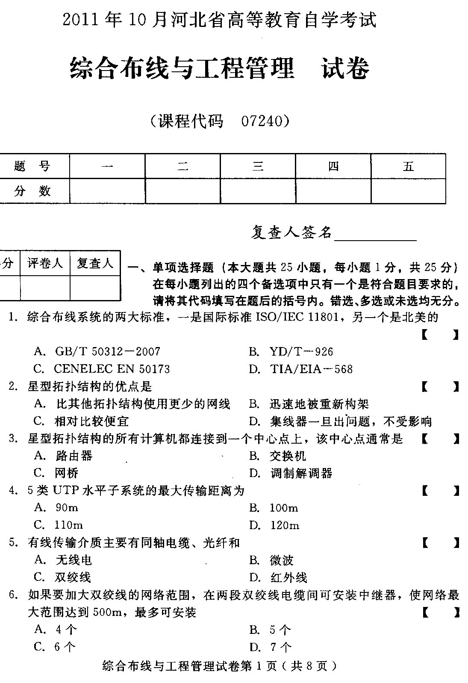
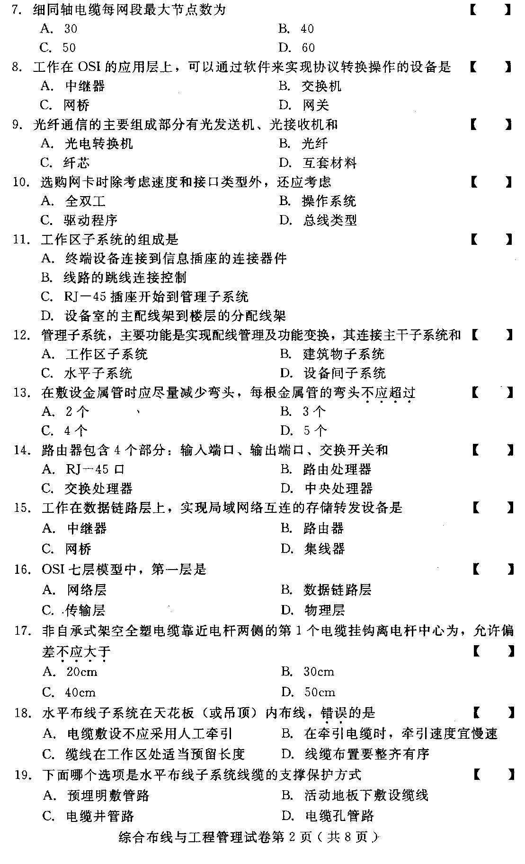
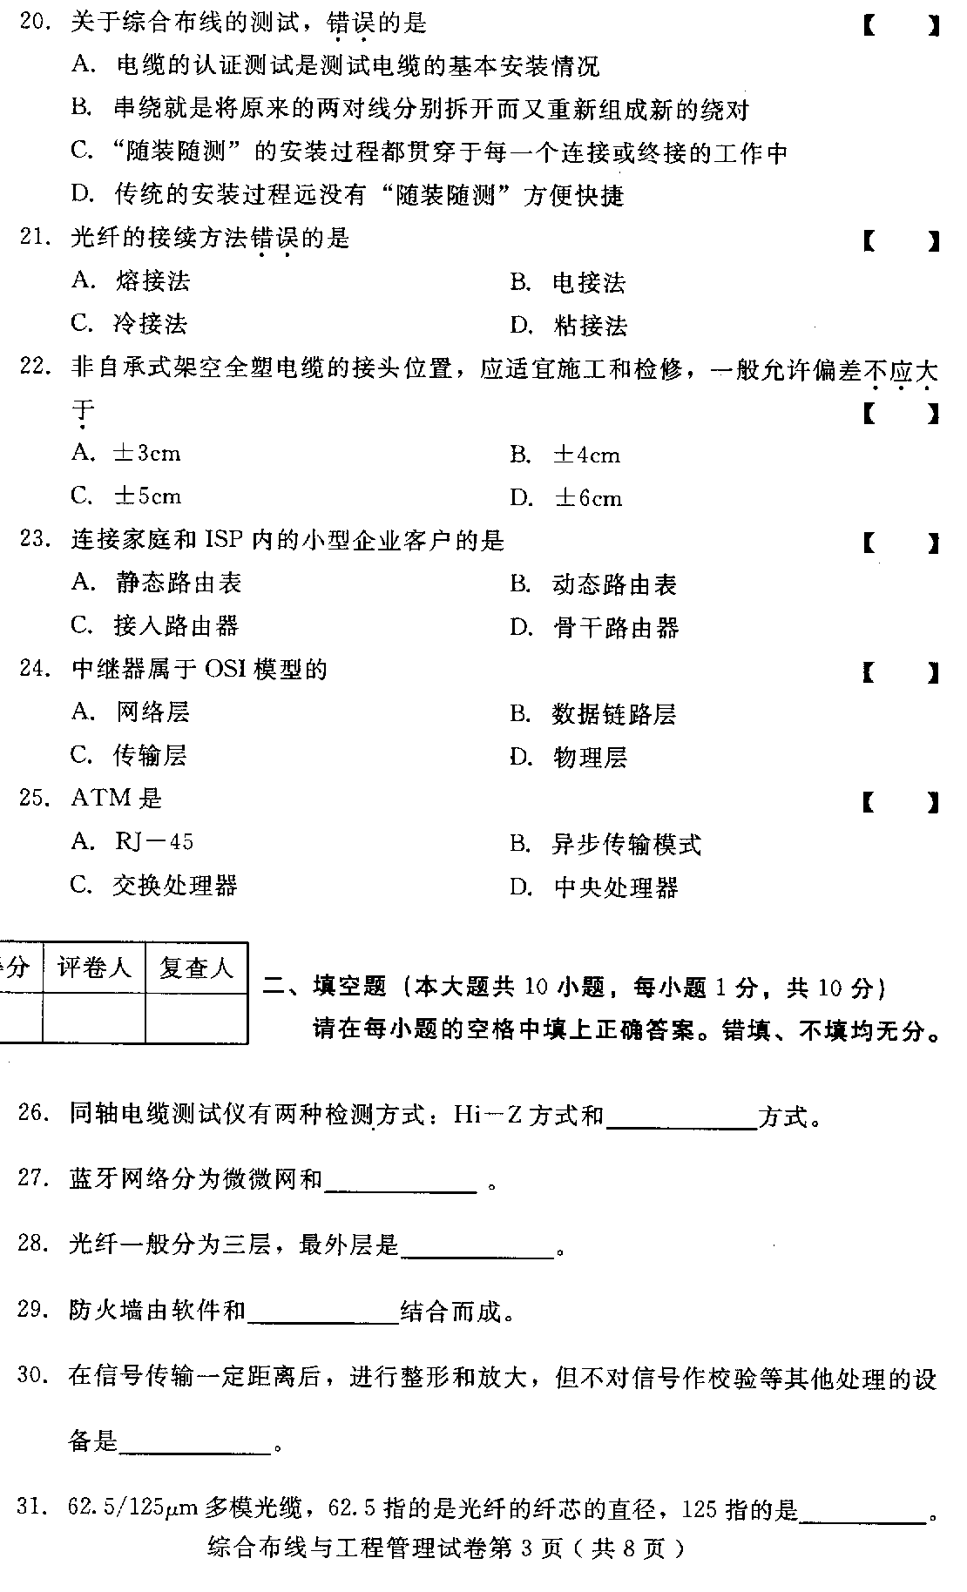
- 网关分为传输网关和——。
- 电缆的认证测试分为第三方认证测试和——。
- 管理子系统橙色色标表示——。
- 交换机的交换方式有三种：直通式、碎片隔离和——。
- 名词解释（本大题共5小题，每小题4分，共20分）
- 星型拓扑结构
- 衰减串扰比（ACR）
- 路由器
- 水平子系统
- 双点管理
- 简答题（本大题共5小题，每小题5分，共25分）
- 简述非屏蔽双绞线和屏蔽双绞线的区别。
- 光缆的主要用料是什么？
- 管理子系统的交接方式有哪些？
- 主干子系统的设计包括哪些内容？
- 无线传输介质的优点有哪些？
- 综合应用题（本大题共2小题，每小题10分，共20分）
- 设计综合布线系统时应注意哪些原则？
